**EGYPT 6D 4N**

***อียิปต์ ใครไม่หยิบ กดLike หยิบแน่***

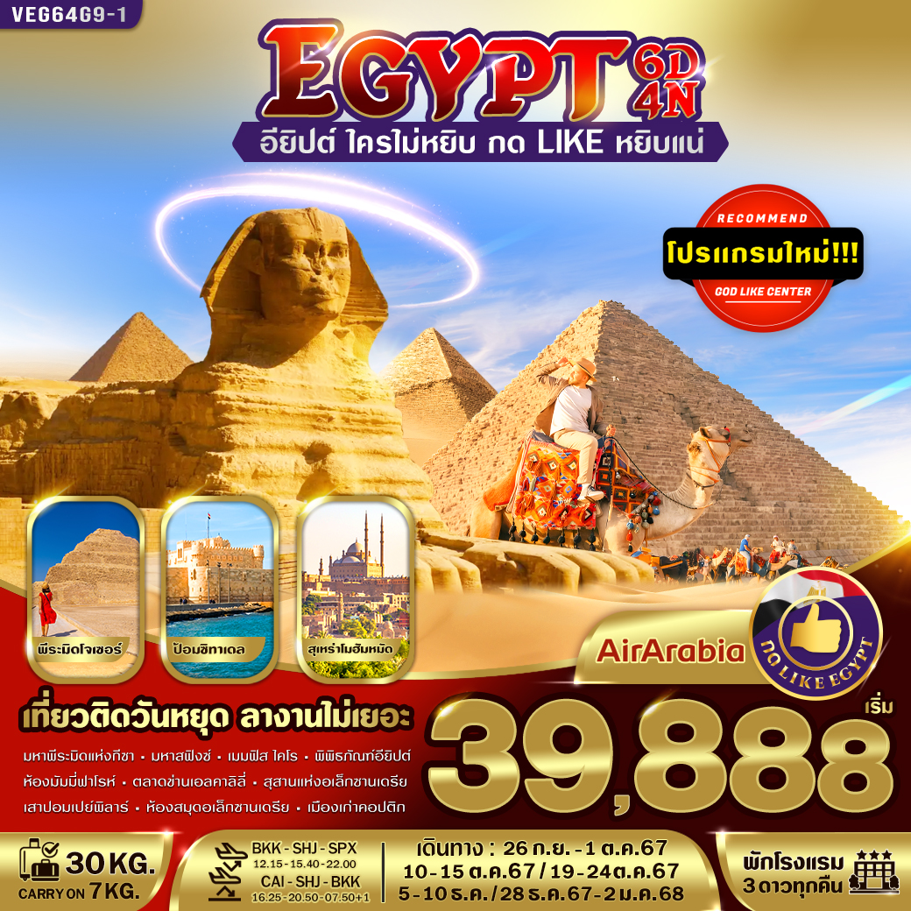

|  |  |  |  |  |  |
| --- | --- | --- | --- | --- | --- |
| วันที่ | โปรแกรมทัวร์ | อาหาร | | | โรงแรม |
| **เช้า** | **เที่ยง** | **เย็น** |
| 1 | สนามบินสุวรรณภูมิ - สนามบินนานาชาติซาร์จาห์ -  สนามบินนานาชาติสฟิงซ์- กีซ่า | - |  | Airplane | Tiba Pyramids Hotel  หรือเทียบเท่า |
| 2 | กีซ่า - มหาพีระมิด - มหาสฟิงซ์ - เมมฟิส -เมืองโบราณซัคคารา – ศูนย์กลางการทำกระดาษปาปีรุส – โรงงานผลิตหัวน้ำหอม | ✓ | ✓ | ✓ | Tiba Pyramids Hotel  หรือเทียบเท่า |
| 3 | ไคโร – พิพิธภัณฑ์แห่งชาติอารยธรรมอียิปต์ – ห้องมัมมี่ – มัสยิดโมฮัมหมัดอาลีปาชา - ป้อมปราการซิทาเดล - ตลาดข่านเอลคาลิลี่ | ✓ | ✓ | ✓ | Tiba Pyramids Hotel  หรือเทียบเท่า |
| 4 | ไคโร - เมืองอเล็กซานเดรีย – หลุมฝังศพใต้ดินแห่งอเล็กซานเดรีย – เสาปอมเปย์ – ห้องสมุดแห่งอเล็กซานเดรีย  ป้อมปราการซิทาเดล – ไคโร - ร้านผ้าฝ้าย | ✓ | ✓ | ✓ | Tiba Pyramids Hotel  หรือเทียบเท่า |
| 5 | ไคโร - ย่านเมืองเก่าคอร์ปติก – โบสถ์เซนต์เซอร์เจียส - สนามบินนานาชาติไคโร - สนามบินนานาชาติซาร์จาห์ | ✓ | ✓ | Airplane |  |
| 6 | สนามบินสุวรรณภูมิ | Airplane | - | - |  |
| ** รายการทัวร์ข้างต้นอาจมีการเปลี่ยนแปลงตามความเหมาะสม ** | | | | | |

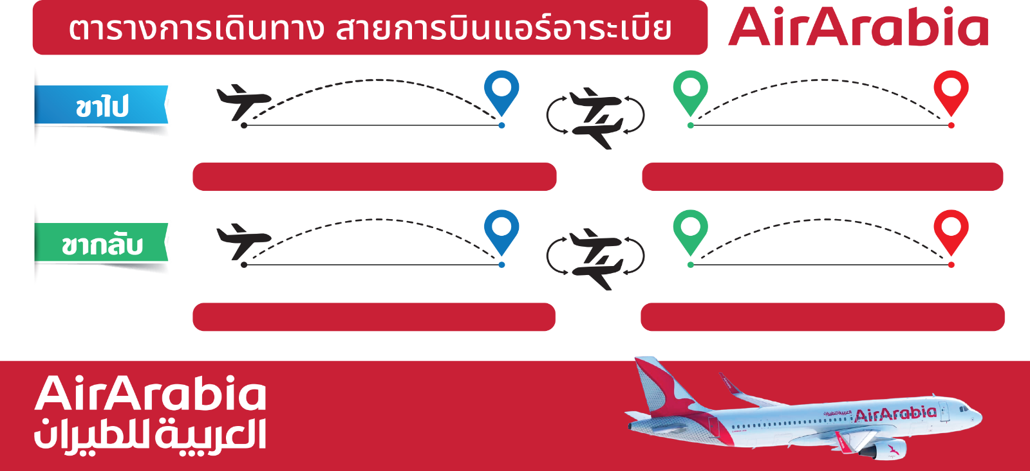

**G9-343 SHJ-SPX 19.15-22.00**

**G9-824 BKK-SHJ 12.15-15.40**

**G9-558 CAI-SHJ 16.25-20.50**

**G9-821 SHJ-BKK 22.25-07.50+1**

**อัตราค่าบริการ**

|  |  |  |  |  |
| --- | --- | --- | --- | --- |
| กำหนดวันเดินทาง | ตารางเวลาบิน | ราคาทัวร์  ผู้ใหญ่ / เด็ก | ราคาจอยแลนด์ (ไม่รวมตั๋วเครื่องบิน) | พักเดี่ยว  (เพิ่ม) |
| 26 ก.ย. – 1 ต.ค. 67 | **G9 824 BKK-SHJ 12.15-15.40**  **G9 343 SHJ-SPX 19.15-22.00**  **G9 598 CAI-SHJ 16.25-20.50**  **G9 821 SHJ-BKK 22.25-07.50+1** | **39,888.-** | **22,900.-** | **6,900.-** |
| 10 - 15 ตุลาคม 67  (เดินทางช่วงวันหยุด) | **G9 824 BKK-SHJ 12.15-15.40**  **G9 343 SHJ-SPX 19.15-22.00**  **G9 598 CAI-SHJ 16.25-20.50**  **G9 821 SHJ-BKK 22.25-07.50+1** | **40,888.-** | **22,900.-** | **6,900.-** |
| 19 - 24 ตุลาคม 67  (เดินทางช่วงวันหยุด) | **G9 824 BKK-SHJ 12.15-15.40**  **G9 343 SHJ-SPX 19.15-22.00**  **G9 598 CAI-SHJ 16.25-20.50**  **G9 821 SHJ-BKK 22.25-07.50+1** | **40,888.-** | **22,900.-** | **9,900.-** |
| 19 – 24 พฤศจิกายน 67 | **G9 822 BKK-SHJ 08.10-12.10**  **G9 624 SHJ-CAI 13.00-15.15**  **G9 625 CAI-SHJ 16.05-21.15**  **G9 821 SHJ-BKK 22.20-07.20+1** | **45,900.-** | **27,900.-** | **9,900.-** |
| 5 – 10 ธันวาคม 67  (เดินทางช่วงวันหยุด) | **G9 822 BKK-SHJ 08.10-12.10**  **G9 624 SHJ-CAI 13.00-15.15**  **G9 625 CAI-SHJ 16.05-21.15**  **G9 821 SHJ-BKK 22.20-07.20+1** | **47,888.-** | **25,900.-** | **9,900.-** |
| 28 ธ.ค 67 - 2 ม.ค 68  (เดินทางช่วงวันหยุด) | **G9 822 BKK-SHJ 08.10-12.10**  **G9 624 SHJ-CAI 13.00-15.15**  **G9 625 CAI-SHJ 16.05-21.15**  **G9 821 SHJ-BKK 22.20-07.20+1** | **51,888.-** | **25,900.-** | **9,900.-** |
| เด็กทารก ราคาท่านละ 15,000 บาท (ทารกต้องมีอายุไม่เกิน 2 ปีบริบูรณ์ ณ วันเดินทางกลับ)  **เด็กทารก ไม่มีที่นั่งบนเครื่องบิน ไม่มีน้ำหนักกระเป๋า ไม่มีเตียง**  **หากต้องการจอยแลนด์ รบกวนสอบถามสถานะกรุ๊ปก่อนทำการจอง** | | | | |

**\* ค่าบริการข้างต้นเฉพาะนักท่องเที่ยวถือพาสปอร์ตไทยเท่านั้น กรณีถือพาสปอร์ตต่างชาติชำระเพิ่ม 3,000 บาท**

**ค่าทัวร์ไม่รวมค่าจ้างมัคคุเทศก์ท้องถิ่น และคนขับรถ ท่านละ 3,500.- บาท / *ชำระที่สนามบิน ณ วันเดินทาง\***

**ในส่วนค่าทิปหัวหน้าแล้วแต่ความพึงพอใจของท่าน (ตามมาตราฐานวันละ 100/วัน/คน)**

**DAY 1 สนามบินสุวรรณภูมิ - สนามบินนานาชาติซาร์จาห์ - สนามบินนานาชาติไคโรสฟริงซ์ - กีซ่า (-/-/-)**

09.00 น. คณะพร้อมกัน ณ **สนามบินสุวรรณภูมิ อาคารผู้โดยสารขาออกระหว่างประเทศ ชั้น 4 เคาน์เตอร์สายการบินแอร์อาระเบีย Air Arabia (G9)** **โดย**มีเจ้าหน้าที่บริษัทฯ คอยต้อนรับและอำนวยความสะดวกด้านเอกสารการเดินทาง

12.15 น. ออกเดินทางสู่ **ท่าอากาศยานนานาชาติชาร์จาห์ สหรัฐอาหรับเอมิเรตส์** โดยเที่ยวบินที่ **G9 824**

***(ใช้เวลาบินประมาณ 6 ชั่วโมง 25 นาที)******(ไม่มีบริการอาหารและเครื่องดื่มบนเครื่อง)***

15.40 น. เดินทางถึง **ท่าอากาศยานนานาชาติชาร์จาห์** (*รอเวลาสำหรับเปลี่ยนเที่ยวบินประมาณ 3 ชั่วโมง 30 นาที)*

19.15 น. ออกเดินทางสู่ **ท่าอากาศยานนานาชาติสฟริงซ์** **ประเทศอียิปต์** โดยเที่ยวบินที่ **G9 343** ***(ใช้เวลาบินประมาณ***

***3 ชั่วโมง 45 นาที)******(ไม่มีบริการอาหารและเครื่องดื่มบนเครื่อง)***

22.00 น. ถึง**สนามบินนานาชาติสฟริงซ์ ประเทศอียิปต์** นำท่านผ่านพิธีการตรวจคนเข้าเมือง, ศุลกากรและรับสัมภาระเรียบร้อย (เวลาท้องถิ่นของประเทศอียิปต์ช้ากว่าประเทศไทยประมาณ 4 ชั่วโมง กรุณาปรับเวลาให้ตรงตามเวลาท้องถิ่น เพื่อความสะดวกในการนัดหมาย) นำคณะเช็คอินเข้าสู่ที่พัก ให้ท่านได้พักผ่อนตามอัธยาศัย

**ที่พัก 🛏 Tiba Pyramids Hotel หรือเทียบเท่า**

***\*\*\* สำหรับกรุ๊ปเดินทางวันที่******19–24 พ.ย.******, 5-10 ธ.ค. และ 28 ธ.ค. -2 ม.ค. 68 \*\*\****

05.00 น. คณะพร้อมกัน ณ **สนามบินสุวรรณภูมิ อาคารผู้โดยสารขาออกระหว่างประเทศ ชั้น 4 เคาน์เตอร์สายการบินแอร์อาระเบีย Air Arabia (G9)** **โดย**มีเจ้าหน้าที่บริษัทฯ คอยต้อนรับและอำนวยความสะดวกด้านเอกสารการเดินทาง

08.10 น. ออกเดินทางสู่ **ท่าอากาศยานนานาชาติชาร์จาห์ สหรัฐอาหรับเอมิเรตส์** โดยเที่ยวบินที่ **G9 822**

***(ใช้เวลาบินประมาณ 7 ชั่วโมง)******(ไม่มีบริการอาหารและเครื่องดื่มบนเครื่อง)***

12.10 น. เดินทางถึง **ท่าอากาศยานนานาชาติชาร์จาห์** (*รอเวลาสำหรับเปลี่ยนเที่ยวบินประมาณ 50 นาที)*

13.00 น. ออกเดินทางสู่ **ท่าอากาศยานนานาชาติไคโร** **ประเทศอียิปต์** โดยเที่ยวบินที่ **G9 624** ***(ใช้เวลาบินประมาณ 4 ชั่วโมง 15 นาที)******(ไม่มีบริการอาหารและเครื่องดื่มบนเครื่อง)***

15.15 น. ถึง**สนามบินนานาชาติไคโร ประเทศอียิปต์** นำท่านผ่านพิธีการตรวจคนเข้าเมือง, ศุลกากรและรับสัมภาระเรียบร้อย (เวลาท้องถิ่นของประเทศอียิปต์ช้ากว่าประเทศไทยประมาณ 4 ชั่วโมง กรุณาปรับเวลาให้ตรงตามเวลาท้องถิ่น เพื่อความสะดวกในการนัดหมาย) นำคณะเช็คอินเข้าสู่ที่พัก ให้ท่านได้พักผ่อนตามอัธยาศัย

**ค่ำ 🍽 รับประทานอาหารค่ำ ณ ภัตตาคาร**

**ที่พัก 🛏 Tiba Pyramids Hotel หรือเทียบเท่า**

**\*\*\*เที่ยวบินหรือเวลาอาจมีการเปลี่ยนแปลง ทั้งนี้ขึ้นอยู่กับสายการบินเป็นผู้กำหนด\*\*\***

ขอสงวนสิทธิ์ในการเลือกที่นั่งบนเครื่องบิน เนื่องจากเป็นตั๋วกรุ๊ป การจัดที่นั่งจะเป็นระบบ RANDOM

ที่นั่งอาจจะไม่ได้นั่งติดกัน ทางบริษัทไม่สามารถเข้าไปแทรกแซงได้ ซึ่งเป็นไปตามเงื่อนไขของสายการบิน

**\*\*\*โปรแกรมทัวร์อาจปรับเปลี่ยนตามความเหมาะสม\*\*\***

**DAY 2 กีซ่า - มหาพีระมิด – มหาสฟิงซ์ – เมมฟิส -เมืองโบราณซัคคารา – ศูนย์กลางการทำกระดาษปาปีรุส - โรงงานผลิตหัวน้ำหอม (B/L/D)**

**เช้า 🍽 รับประทานอาหารเช้า ณ ห้องอาหารของโรงแรม**

นำท่านชม **มหาพีระมิดกีซา (ไม่รวมบัตรเข้าชมด้านใน) หรือ THE GREAT PYRAMID OF GIZA** อายุเก่าแก่กว่า 5,000 ปี **ได้รับการยกย่องว่าเป็น 1 ใน 7 สิ่งมหัศจรรย์ของโลก** เป็นสถานที่ฝังพระศพของเมืองเลโทโพลิสโบราณ (ปัจจุบันคือกรุงไคโร) ครอบคลุมพื้นที่ 2,000 ตร.ม. บนที่ราบสูงทางทิศตะวันออกเฉียงใต้ เป็นที่ตั้งของมหาปิรามิด 3 องค์ ซึ่งองค์ฟาโรห์แห่งอียิปต์โบราณสร้างขึ้นเพื่อฝังพระศพของพระองค์เอง นับเป็นสิ่งก่อสร้างที่ยิ่งใหญ่และเก่าแก่ที่สุดของโลก ใช้เวลาก่อสร้างทั้งสิ้นประมาณ 30 ปี สร้างจากแท่งหินขนาดใหญ่ แต่ละก้อนหนักกว่า 2 ตัน หินแต่ละก้อนวางชิดติดกันแบบแนบสนิท แม้แต่กระดาษก็สอดไม่ผ่าน **ให้ท่านได้ชมความยิ่งใหญ่ของสิ่งก่อสร้างที่แสนมหัศจรรย์ ท่านจะพบกับพีระมิดที่กีซ่ามีอยู่สามหลังใหญ่ ๆ** ดังนี้คือ โดยเรียงจากขวาไปซ้าย

**•พีระมิดของฟาโรห์คูฟู KHUFU**  เป็นพีระมิดที่สูงที่สุด เดิมมีความสูง 146 เมตร ปัจจุบันสูง 138 เมตร เพราะส่วนยอดได้พังทลายไปบ้างจึงทำให้เตี้ยลงกว่าเดิมเล็กน้อย ฟาโรห์คูฟูเป็นฟาโรห์องค์ที่ 2 แห่งราชวงศ์ที่ 4 (2589-2566 ก่อน ค.ศ.)

**•ตรงกลาง คือ พีระมิดของฟาโรห์คาเฟร่ KHAFRE** เดิมมีความสูง 143 เมตร ปัจจุบันสูง 136 เมตร ฟาโรห์คาเฟร่เป็นลูกชายของฟาโรห์คูฟูค ส่วนรูปแกะสลักหินที่มีลำตัวเป็นสิงโต มีศีรษะและใบหน้าเป็นมนุษย์ คือ สฟิงซ์ที่เชื่อว่าแกะสลักเป็นพระพักตร์ของฟาโรห์คาเฟร่เจ้าของพีระมิดหลังนี้

**•ส่วนซ้ายสุดขนาดเล็กกว่าองค์อื่น คือ พีระมิดของฟาโรห์เมนคูเร MENKAURE** มีขนาดเล็กที่สุด มีความสูง 65 เมตรและมีพีระมิดของราชินีอีกสามหลัง ฟาโรห์เมนคูเร คือลูกชายของฟาโรห์คาเฟร่และเป็นหลานของฟาโรห์คูฟู)

*\***อิสระให้ท่านเที่ยวชม พีระมิดกีซ่า ตามอัธยาศัย* ***(ไม่รวมค่าเข้าชมภายในตัวพีระมิด)*** *ค่าใช้จ่ายในการเข้าชมพีระมิดเมนคูเร* ***ประมาณท่านละ 10 USD*** *ทั้งนี้ในแต่ละวัน การเข้าชมพีระมิดจะจำกัดผู้เข้าชมได้ไม่เกินวันละ 300 คนเท่านั้น กรณีสนใจเข้าชมกรุณาติดต่อหัวหน้าทัวร์ล่วงหน้า*

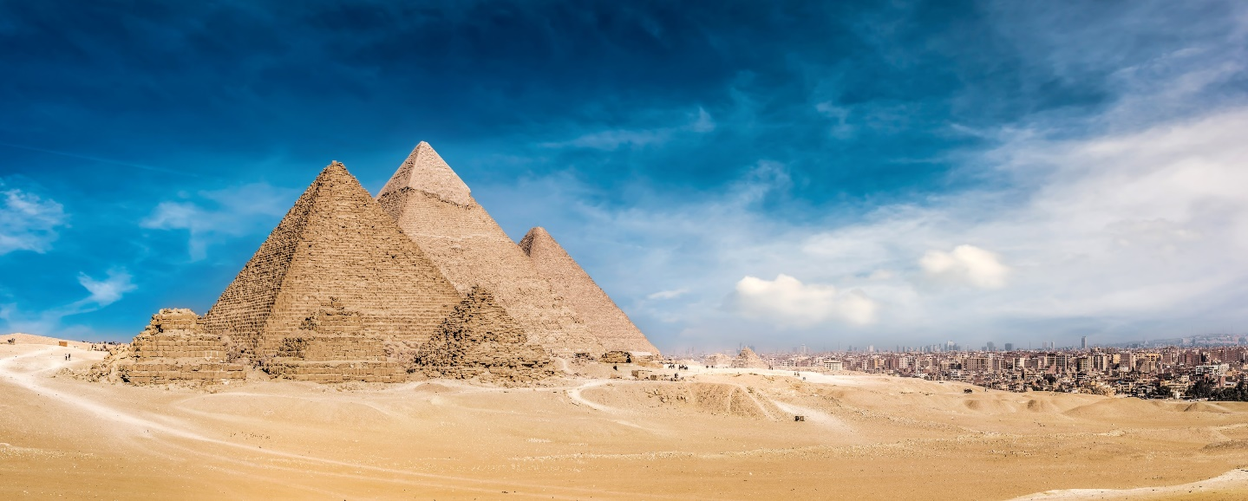

จากนั้นนำท่านเดินทางถ่ายภาพด้านหน้า **มหาสฟิงซ์ (THE GREAT SPHINX OF GIZA)** (ใช้ระยะเวลาเดินทางประมาณ 10 นาที) มหาสฟิงซ์ ตั้งอยู่ด้านหน้าของพีระมิดคาเฟร่ ซึ่งเป็นส่วนหนึ่งของหมู่พีระมิดแห่งกีซา และยังถือเป็นสฟิงซ์ที่มีขนาดใหญ่ที่สุดในโลก แกะสลักจากเนินหินธรรมชาติเพียงก้อนเดียว มีส่วนหัวเป็นพระพักตร์ของฟาโรห์และลำตัวเป็นสิงโต มี หน้าที่เปรียบเสมือนเป็นตัวแทนของกษัตริย์ และมีพลังพิเศษเพื่อปกป้องพระศพและทรัพย์สมบัติที่อยู่ภายในพีระมิด ท่านอาจจะขี่อูฐกลางทะเลทรายชมทิวทัศน์รอบๆโดยมีหมู่ปีรามิดเป็นฉากหลัง

(ทัวร์ไม่รวมขี่อูฐ ราคาประมาณ 20 USD ต่อท่านต่อหนึ่งตัว)

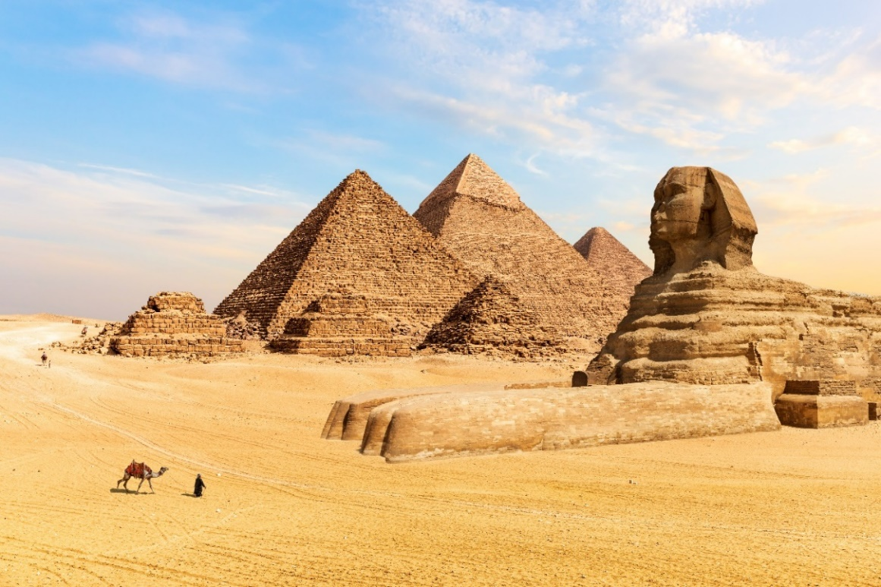

**เที่ยง** **🍽 รับประทานอาหารกลางวัน ณ ภัตตาคาร**

นำท่านเดินทางสู่ **เมืองเมมฟิส** (MEMPHIS) เมืองหลวงเก่าแก่แห่งแรกในยุคอียิปต์โบราณกว่า 5,000 ปี เป็นเมืองที่ได้รับการบันทึกในประวัติศาสตร์ว่ามีความสำคัญ ในการรวมอียิปต์บนและอียิปต์ล่างให้เป็นหนึ่งเดียวกันโดยกษัตริย์เมนา ปฐมกษัตริย์แห่ง ราชวงศ์ที่ 1 ที่นี่ท่านจะได้ชมรูปแกะสลักขนาดยักษ์ด้วยหินอลาบาสเตอร์ของฟาโรห์ราม เสสที่ 2 อีกด้วย (ใช้เวลาเดินทางประมาณ 1 ชั่วโมง)

จากนั้นนำชม **เมืองโบราณซัคคารา** (SAKKARA) **พีระมิดขั้นบันไดกษัตริย์ซอเซอร์** (STEP PYRAMID OF DJOSER) อันเป็นพีระมิดแห่งแรกของอียิปต์ ใช้เป็นสถานที่ ฝังพระศพของกษัตริย์ซอเซอร์ และเป็นต้นแบบของพีระมิดในยุคต่อมา

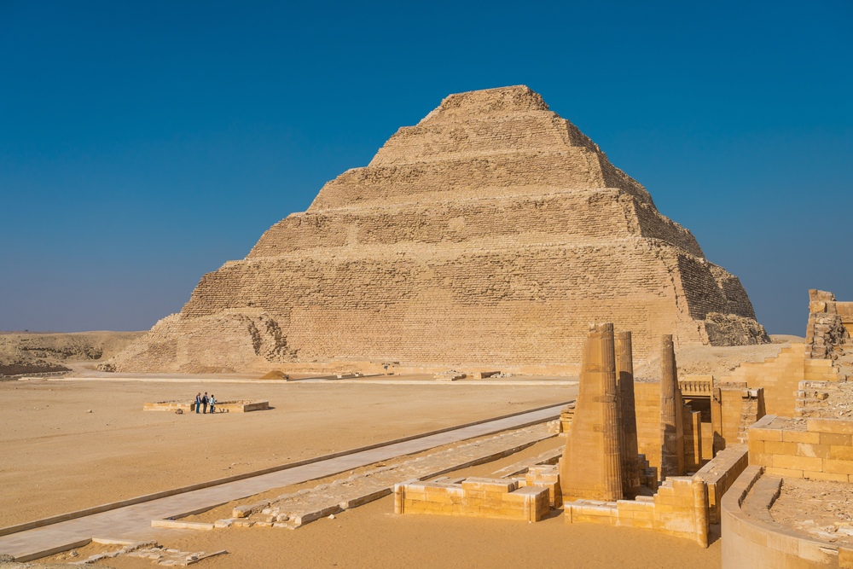

นำท่านแวะชม **ศูนย์กลางการทำกระดาษปาปีรุส** (PAPYRUS AND COTTON SHOPS) ซึ่งเป็นกระดาษชนิดแรกของโลกทำจาก ต้นกก (PAPYRUS) ใช้บันทึกข้อความสรรเสริญเทพเจ้าและเหตุการณ์สำคัญต่างๆ นักประวัติศาสตร์เชื่อว่า มีการใช้กระดาษที่ทำจากปาปิรุสมาตั้งแต่ปฐม ราชวงศ์ของอียิปต์ หรือราวๆ 3,000 ปีก่อนคริสตกาล

นำท่านแวะชม **โรงงานผลิตหัวน้ำหอม** ซึ่งกล่าวกันว่าการทำน้ำหอมนี้มีสืบทอดมาตั้งแต่สมัยพระนางคลีโอพัตรา และที่นี้ยังเป็นศูนย์กลาง แหล่งผลิตหัวน้ำหอมขนาดใหญ่ ให้กับน้ำหอมแบรนด์เนมดังๆ หลายแบรนด์อีกด้วย

(ใช้เวลาเดินทางประมาณ 3.30 ชั่วโมง)

**ค่ำ 🍽 รับประทานอาหารค่ำ ณ ภัตตาคาร**

**ที่พัก 🛏 Tiba Pyramids Hotel หรือเทียบเท่า**

**DAY 3 ไคโร – พิพิธภัณฑ์แห่งชาติอารยธรรมอียิปต์ – ห้องมัมมี่ – มัสยิด โมฮัมหมัด อาลี ปาชา - ป้อมปราการซาลาดิน**

**ซิทาเดล – ตลาดข่านเอลคาลิลี่ (B/L/D)**

**เช้า รับประทานอาหารเช้า ณ ห้องอาหารของโรงแรม**

นำท่านเดินทางสู่ **พิพิธภัณฑ์อารยธรรมอียิปต์แห่งชาติ** (NATIONAL MUSEUM OF EGYPTIAN CIVILZATION : NMEC) ตั้งอยู่ในตัวเมืองกรุงไคโร เป็นพิพิธภัณฑ์แห่ง ใหม่ของอียิปต์ เปิดให้เข้าอย่างเป็นทางการเมื่อวันที่ 04 เมษายน พ.ศ. 2564 ปัจจุบันเป็นที่ตั้งของมัมมี่พระศพฟาโรห์และพระราชินีแห่งอียิปต์ ภายหลังการ เคลื่อนย้ายมัมมี่มาจากพิพิธภัณฑ์เดิมในขบวนพาเหรด PHAROAHS’ GOLDEN PARADE เมื่อเดือน เม.ย. 2564 ภายในพิพิธภัณฑ์มีการแสดงโบราณวัตถุที่จัดแสดง ในโถงนิทรรศการหลักมีกว่า 1,500 ชิ้น จัดแสดงเสื้อผ้าแบบดั้งเดิม, แบบจำลองเรือ โบราณ นอกจากรูปปั้นและสิ่งของฟาโรห์แล้วห้องโถงใหญ่ยังมีโครงกระดูกมนุษย์ที่ มีอายุย้อนกลับไป 35,000 ปีแสดงให้เห็นถึงชาวอียิปต์โบราณมีความก้าวหน้าใน ด้านการแพทย์ นำท่าน **เข้าชมห้องมัมมี่** (THE MUMMIES ROOM) ห้องโถงของมัมมี่พระศพฟาโรห์และพระราชินีแห่งอียิปต์ แบ่งเป็นห้องโถง พระศพของฟาโรห์ 18 พระองค์ และราชินีอีก 4 พระองค์ตั้งแต่ราชวงศ์ที่ 17 ถึง ราชวงศ์ที่ 20 ถือเป็นอัญมณีมงกุฎของพิพิธภัณฑ์ ได้รับการออกแบบมาเป็นพิเศษเพื่อแสดงมัมมี่ของกษัตริย์และราชินีโบราณแห่งอียิปต์ การ ออกแบบนี้มีจุดมุ่งหมายเพื่อให้ผู้มาเยือนรู้สึกเหมือนได้เดินเล่นไปตามหุบเขาแห่งราชา

**เที่ยง 🍽 รับประทานอาหารกลางวัน ณ ภัตตาคาร**

นำท่านเดินทางสู่ **มัสยิด โมฮัมหมัด อาลี ปาชา** มัสยิดแห่งนี้สร้างขึ้นเมื่อ ปี ค.ศ. 1830 โดย “มูฮัมหมัด อาลี ปาชา” ซึ่งเป็นผู้นำเอาความเจริญสมัยใหม่มาสู่ประเทศอียิปต์ โดยใช้เวลาสร้างถึง 18 ปีลักษณะเป็นสุเหร่าใหม่มาก สร้างบนพื้นที่สี่เหลี่ยมจัตุรัส กว้างด้านละ 41 เมตร มีกลุ่มโดมหรือหลังคากลมซ้อนกันลดหลั่นลงมาแบบตุรกี (TURKISH STYLE) โดมใหญ่สุดที่อยู่ตรงกลางนั้น สูงถึง 52 เมตร มีเส้นผ่าศูนย์กลาง 21 เมตร และถูกรายล้อมไปด้วยหลังคากึ่งโดมใหญ่เล็กหลายลูก ทั้งนี้สุเหร่านี้สร้างในพื้นของป้อมซิทาเดล (CITADEL) ซึ่งเป็นป้อมปราการที่สร้างขึ้นเพื่อปกป้องกรุงไคโรในระหว่างสงครามครูเสด คนอียิปต์เรียกป้อมปราการนี้ว่า AL-QALA’A AL-GABAL (หรือ AL-BURGE) หมายถึง ป้อมปราการที่อยู่บนยอดเขา บริเวณที่ก่อสร้างซิทาเดลเป็นชัยภูมิที่เหมาะสม เพราะเป็นจุดที่สามารถมองเห็นกรุงไคโรได้ทั้งเมืองและยากต่อการที่ศัตรูจะบุกเข้าโจมตี ซิทาเดลมีบริเวณกว้างและตั้งอยู่ภายในกำแพงที่แข็งแกร่ง

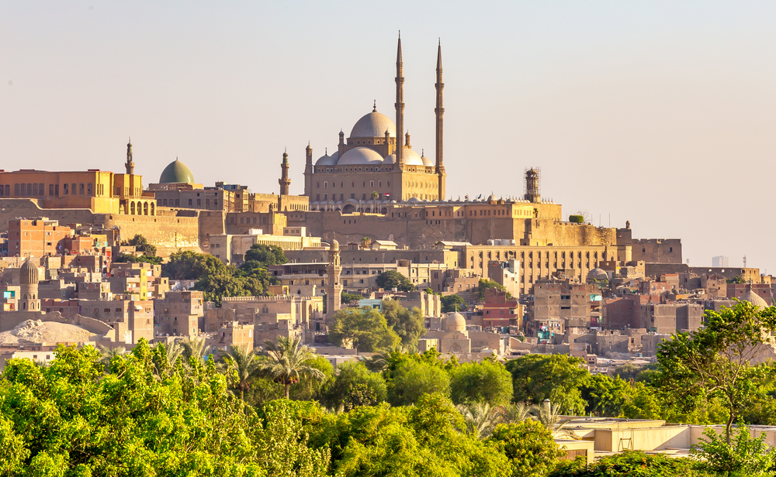

จากนั้นนำท่านเดินทางสู่ **ตลาดข่านเอลคาลิลี่** (KHAN EL KHALILI) ตลาดขายของพื้นเมืองและสินค้าที่ระลึกที่ใหญ่ที่สุดในกรุง ไคโร ท่านสามารถเลือกซื้อของพื้นเมืองสวยๆ มากมาย ไม่ว่าจะเป็นขวดน้ำหอมที่ทำด้วยมือ สินค้าต่างๆ เครื่องทองรูปพรรณ และเพชรพลอย ลวดลายแบบอาหรับ พรม และของที่ระลึกพื้นเมืองต่างๆ

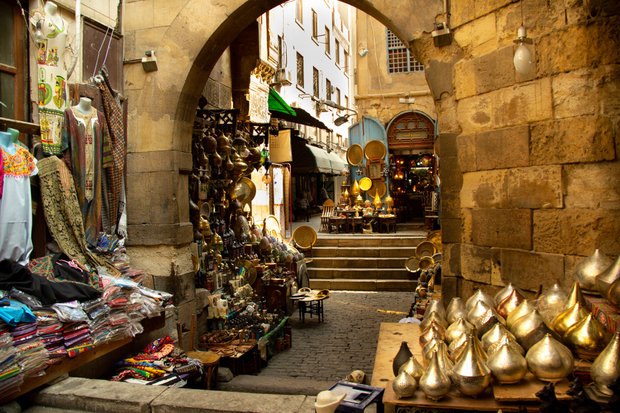

**เย็น 🍽 รับประทานอาหารเย็น ณ ภัตตาคาร**

**ที่พัก 🛏 Tiba Pyramids Hotel หรือเทียบเท่า**

**DAY 4** **ไคโร - เมืองอเล็กซานเดรีย – หลุมฝังศพใต้ดินแห่งอเล็กซานเดรีย – เสาปอมเปย์ – ห้องสมุดแห่งอเล็กซานเดรีย ป้อมปราการซิทาเดล – ไคโร - ร้านผ้าฝ้าย (B/L/D)**

**เช้า รับประทานอาหารเช้า ณ ห้องอาหารของโรงแรม**

นำท่านเดินทางสู่ **เมืองอเล็กซานเดรีย** (ALEXXANDRIA) เมืองสำคัญในสมัยโรมันปกครองอียิปต์ ที่ใหญ่เป็นอันดับ2 ของประเทศรองจากกรุงไคโร ตั้งอยู่ทางเหนือสุดของอียิปต์ริมฝั่งทะเลเมดิเตอร์เรเนียน ใกล้กับปากแม่น้ำไนล์ เดิมทีเป็นหมู่บ้านประมงเล็กๆ ที่มีชื่อว่า ราคอนดาห์ เมื่อ 332 ปีก่อนคริสตกาล พระเจ้าอเล็กซานเดอร์มหาราชเดินทางมาพบจึงโปรดให้มีการปรับปรุงขยายเมืองเพื่อสร้างเป็นเมืองหลวงและตั้งชื่อให้คล้องจองกับชื่อของพระองค์ยังเป็นสถานที่สำคัญในตำนานรักอันยิ่งใหญ่ของพระนางคลีโอพัตราอีกด้วย(ใช้เวลาเดินทางประมาณ 3 ชั่วโมง)

นำท่านเข้าชม **หลุมฝังศพใต้ดินแห่งอเล็กซานเดรีย** (CATACOMBS) เป็น 1 ใน 7 สิ่งมหัศจรรย์ แห่งโลกยุคกลางเป็นสุสานของชาวโรมันในอดีต มีทั้งหมดสามชั้น ชั้นที่ 1 ใช้สำหรับการลำเลียงโลงและศพ ชั้นที่ 2 ใช้เป็นที่ฝังศพ และชั้นที่ 3 ใช้เป็นสถานที่รวมญาติและเพื่อรำลึกถึงผู้ตาย โดยมีการเลี้ยงสังสรรค์กันทั้งวัน ซึ่งเล่ากันว่าตอนที่นักโบราณคดีค้นพบที่นี่เป็นครั้งแรก บนโต๊ะยังมีขวดไวน์และจานวางอยู่

นำท่านถ่ายรูปด้านนอกกับ **เสาปอมเปย์** (POMPEY’S PILLAR) สิ่งสำคัญโบราณในสมัยโรมัน ปกครองอียิปต์ที่แสดงถึงการฉลองชัยชนะของชาวโรมัน เป็นเสาหินแกรนิตสีแดงสูง 27 เมตร หัวเสาประดับด้วยลวดลายคอรินเทรียน ซึ่งถือว่าเป็นเสาหินที่ใหญ่ที่สุดเท่าที่เคยสร้างขึ้นมา เชื่อกันว่าเสาแห่งนี้ได้ชื่อมาจาก ปอมเปย์ ซึ่งเป็นเพื่อนสนิทของจูเลียส

ซีซ่า ผู้นำที่ยิ่งใหญ่แห่งโรมัน ภายหลังทั้งสองได้กลายเป็นศัตรูกัน และปอมเปย์ก็ได้หลบหนีมายังเมืองอเล็กซานเดรีย ก่อน ถูก ชาวอิยิปต์ฆ่าตาย จูเลียสซีซาร์จึงได้ทำพิธีเผาศีรษะของปอมเปย์ที่เสาแห่งนี้ ปัจจุบันนี้เหลือเพียงเสาแบบกรีกตั้งอยู่อย่างโดดเด่นกับสฟิงซ์อีกสองตัว

**เที่ยง 🍽 รับประทานอาหารกลางวัน ณ ภัตตาคาร พิเศษ อาหารซีฟู๊ด**

นำท่านเข้าชม **ห้องสมุดแห่งอเล็กซานเดรีย** (LIBRARY OF ALEXANDRIA) สถานที่รวบรวมเรื่องราวเกี่ยวกับประวัติศาสตร์ ของอียิปต์ ที่มีนักโบราณคดีจากทั่วโลกมาค้นหาข้อมูลเกี่ยวกับเหตุการณ์ในอดีต ห้องสมุดนี้เคยถูกเผาในคริสต์ศตวรรษที่สี่ โดยใช้เวลาการสร้างใหม่ 12 ปีด้วยเงินทุน 220 ล้านเหรียญสหรัฐ

นำท่านถ่ายรูปกับ **ป้อมปราการซิทาเดล (CITADEL)** ป้อมปราการโบราณที่ยังมีความสวยงาม ตั้งอยู่ริมชายฝั่งทะเลเมดิเตอร์เรเนียน ถูกสร้างขึ้นในคริสศตรรษที่ 15 อดีตใช้เป็นที่ตั้งของประภาคารฟารอส ซึ่งถือว่าเป็นหนึ่งในสิ่งมหัศจรรย์ของโลกยุคโบราณปัจจุบันเหลือเพียงส่วนที่เป็นฐานและได้มีรับการทะนุบำรุงต่อเติมจากสุลต่านเกย์ต เบย์

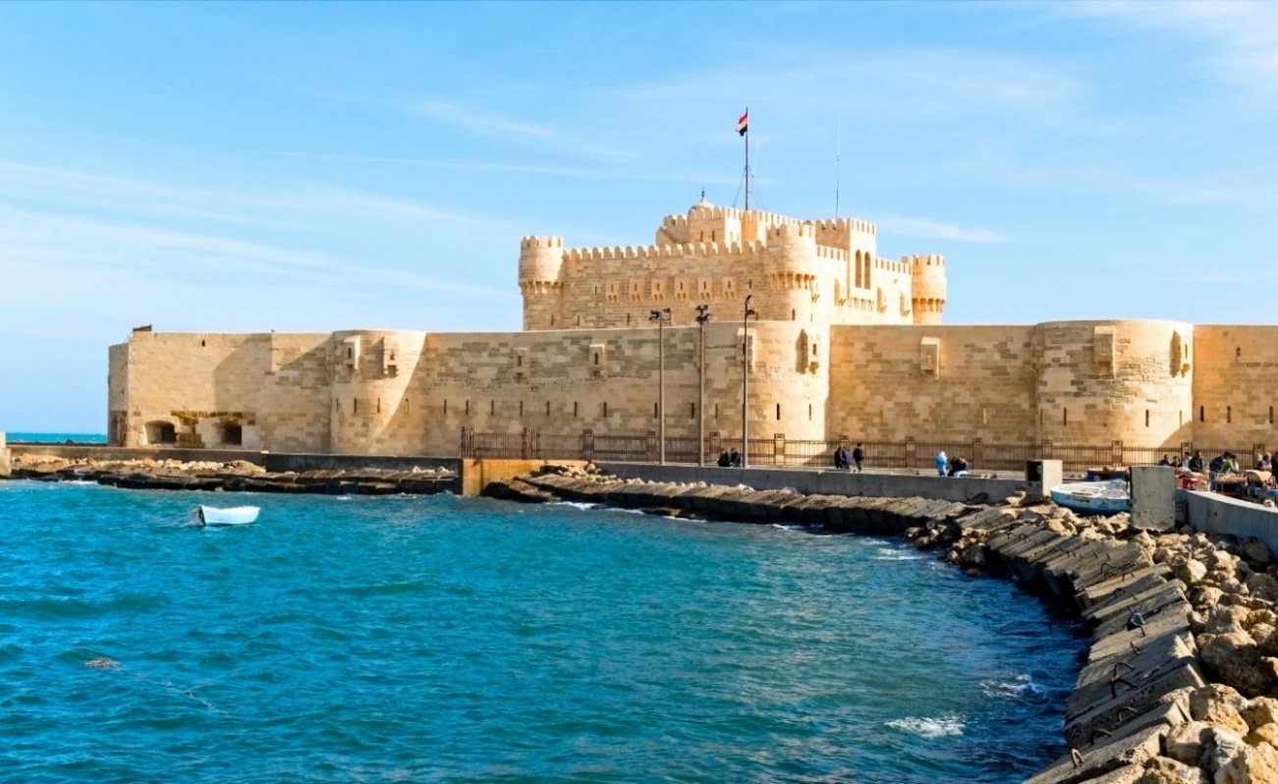

จากนั้นนำท่านเดินทางกลับสู่ **กรุงไคโร** (ใช้เวลาเดินทางประมาณ 3 ชั่วโมง)

นำท่านแวะชม **ร้านผ้าฝ้าย** (COTTON SHOP) ให้ท่านได้เลือกชมสินค้าที่ทำมาจากผ้าฝ้ายของอียิปต์

**เย็น 🍽 รับประทานอาหารเย็น ณ ภัตตาคาร**

**ที่พัก 🛏 Tiba Pyramids Hotel หรือเทียบเท่า**

**DAY 5 ไคโร - ย่านเมืองเก่าคอร์ปติก – โบสถ์เซนต์เซอร์เจียส - สนามบินนานาชาติไคโร - สนามบินนานาชาติซาร์จาห์ (B/L/-)**

**เช้า 🍽 รับประทานอาหารเช้า ณ ห้องอาหารของโรงแรม**

นำท่านเที่ยวชม **ย่านคอปติกไคโร** เป็นส่วนหนึ่งของเมืองเก่าไคโร เดินเที่ยวเล่นลัดเลาะตามตรอกซอกซอยเล็ก ๆ คดเคี้ยวเหมือนเขาวงกตแบบยุคเก่า ครอบคลุมสถานที่ท่องเที่ยวหลายแห่ง ชมความมหัศจรรย์ของ **โบสถ์แขวน (HANGING CHURCH)** ภายในตัวโบสถ์จะตกแต่งคล้ายๆ กับโบสถ์อื่นๆ ที่เราได้เข้าไปเยี่ยมชมมาแต่บริเวณพื้นบางจุดเขาได้ทําช่องกระจกให้เรามองลงไปที่ด้านล่างของพื้นซึ่งเราจะเห็นโครงสร้างและฐานของโบสถ์ที่วางลอยอยู่เหนือพื้นดินเป็นที่มาของชื่อเรียกว่าโบสถ์แขวน (hanging)

นําท่านชม **โบสถ์เซนต์เซอร์เจียส** (ABOU SERGA CHURCH) โบสถ์คริสต์ของชาวมุสลิม อยู่ใจกลางเมืองไคโรเก่า เป็นโบสถ์ที่เก่าแก่ที่สุดในกําแพงเสาหินดั่งเดิมตั้งแต่ศตวรรษที่ 3-4 (อยู่ตํ่าจากพื้นปัจจุบันลงไป 3 ชั้น ) เป็นที่หลบภัย ของครอบครัวพระเยซูคริสต์จากเยรูซาเล็ม ซึ่งกล่าวไว้ในพระคัมภีร์ไบเบิลว่าระหว่างที่พระองค์ยังอยู่ในวัยทารก เป็นช่วงที่กษัตริย์แฮรอดของจูเดีย ส่งฆ่าทารกผู้ชายที่เกิดใหม่ทุกคน โจเซฟ และ มาเรีย (ต่อมาเป็นเซ็นต์โจเซฟและพระนางมารี) ได้นําพระเยซูคริสต์ซึ่งถือกําเนิดในช่วงนั้น เดินทางหลบหนีมาซ่อนภัยกันทั้งครอบครัว ในประเทศอียิปต์เป็นเวลา 4 ปี หากเดินเลยออกจากโบสถ์เดินไปหน่อยเราจะพบกับ **โบสถ์ชาวยิวซนนากอก** (Synagogue) ที่สวยงามและบรรจุคําสอนภาษายิวโบราณที่มีค่าอยู่มากมาย

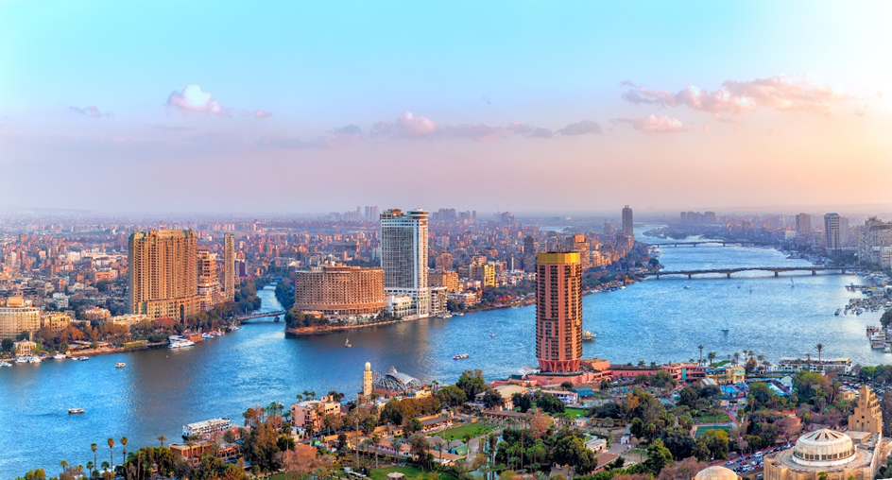

**เที่ยง 🍽 รับประทานอาหารกลางวัน ณ ภัตตาคาร**

**สมควรแก่เวลา นำท่านเดินทางสู่ สนามบินนานาชาติไคโร**

16.25 น. ออกเดินทางสู่ **ท่าอากาศยานนานาชาติชาร์จาห์ สหรัฐอาหรับเอมิเรตส์** โดยเที่ยวบินที่ **G9 598** ***(ใช้เวลาบินประมาณ 3.30 ชั่วโมง)******(ไม่มีบริการอาหารและเครื่องดื่มบนเครื่อง)***

20.50 น. เดินทางถึง **ท่าอากาศยานนานาชาติชาร์จาห์** (*รอเวลาสำหรับเปลี่ยนเที่ยวบินประมาณ 2 ชั่วโมง)*

22.25 น. ออกเดินทางสู่ **ท่าอากาศยานสุวรรณภูมิ ประเทศไทย** โดยเที่ยวบินที่ **G9 821** ***(ใช้เวลาบินประมาณ 6 ชั่วโมง)***

***(ไม่มีบริการอาหารและเครื่องดื่มบนเครื่อง)***

**DAY 6 สนามบินสุวรรณภูมิ**  **(-/-/-)**

**07.50 น. เดินทางถึง สนามบินสุวรรณภูมิ โดยสวัสดิภาพ พร้อมความประทับใจ**



**เที่ยวบิน/ที่นั่งบนเครื่องบิน สายการบินเป็นผู้กำหนด**

**โรงแรม เมนูอาหาร และโปรแกรมการเดินทางอาจมีการสลับสับเปลี่ยน หรือเปลี่ยนแปลงได้ตามความเหมาะสม**

**โดยมิต้องแจ้งให้ทราบล่วงหน้า อันเนื่องมาจากเหตุการณ์ต่างๆ ที่อาจเกิดขึ้นจากเหตุสุดวิสัย**

**เช่น เหตุการณ์ทางธรรมชาติ การเมือง สภาพอากาศไม่เอื้ออำนวย รวมไปถึงสถานะห้องพักของแต่ละโรงแรม**

**ทั้งนี้ทางบริษัทจะคำนึงถึงความปลอดภัยและผลประโยชน์ของผู้เดินทางเป็นสำคัญ**

**โดยมีตัวแทนบริษัท (มัคคุเทศก์,หัวหน้าทัวร์,คนขับรถของแต่ละสถานที่) เป็นผู้บริหารเวลาปรับเปลี่ยนตามความเหมาะสม**

**และหากลูกค้าท่านใดจะมีการจองตั๋วเครื่องบินภายในประเทศ**

**รถโดยสารภายในประเทศ หรือรถไฟ กรุณาแจ้งและสอบถามกับเจ้าหน้าที่ของบริษัททราบ ก่อนจองทุกครั้ง**

**ไม่เช่นนั้นบริษัทขอสงวนสิทธิ์ในการรับผิดชอบ ทุกกรณีหากมีการเปลี่ยนแปลงใดๆ**

**\*\*\*หนังสือเดินทางจะต้องเหลืออายุการใช้งานมากกว่า 6 เดือน\*\*\***

**อัตราค่าบริการนี้รวม**

☑ ค่าตั๋วเครื่องบินไป-กลับพร้อมคณะ

☑ ค่าภาษีสนามบินทุกแห่งที่ระบุตามรายการ

☑ ค่าน้ำหนักกระเป๋าสัมภาระท่านละไม่เกิน 30 กิโลกรัม และน้ำหนักกระเป๋าถือขึ้นเครื่อง ไม่เกิน 7 กิโลกรัม

☑ ค่ารถรับ-ส่งและนำเที่ยวตามรายการ พร้อมคนขับรถที่ชำนาญเส้นทาง

☑ ค่าที่พักตามที่ระบุในรายการ พักห้องละ 2 ท่าน หากวันเข้าพักตรงกับงานเทศกาลเทรดแฟร์หรือการประชุมต่างๆ อันเป็นผลที่ทำให้ต้องมีการปรับเปลี่ยนย้ายเมือง โดยคำนึงถึงความเหมาะสมเป็นหลัก เนื่องจากการวางแพลนห้องพักของแต่ละโรงแรมแตกต่างกัน จึงอาจทำให้ห้องพักแบบห้องเดี่ยว (SINGLE) ,ห้องคู่ (TWIN/DOUBLE) ห้องพักต่างประเภทอาจจะไม่ติดกัน หรือ อยู่คนละชั้นกัน และ**บางโรงแรมอาจจะไม่มีห้องพักแบบ 3 ท่าน/3 เตียง (TRIPLE ROOM) ทางบริษัทขอสงวนสิทธิ์ในการเรียกเก็บเงินเพิ่มเติมในกรณีที่มีการแยกห้องพัก** ห้องที่เป็นห้องเดี่ยวอาจเป็นห้องที่มีขนาดกะทัดรัด และไม่มีอ่างอาบน้ำ ซึ่งขึ้นอยู่กับการออกแบบของแต่ละโรงแรมนั้นๆ และห้องแต่ละห้องอาจมีลักษณะแตกต่างกัน กรณีที่มีการจัดงานประชุมนานาชาติ (TRADE FAIR) เป็นผลให้ค่าโรงแรมสูงขึ้นมาก และห้องพักในเมืองเต็ม บริษัทฯ ขอสงวนสิทธิในการปรับเปลี่ยนหรือย้ายเมือง เพื่อให้เกิดความเหมาะสม

☑ ค่าเข้าชมสถานที่ต่างๆ ตามรายการ

☑ ค่าอาหารตามมื้อที่ระบุในรายการ

☑ ค่ามัคคุเทศก์ผู้มีประสบการณ์นำเที่ยวคอยบริการและอำนวยความสะดวกตลอดการเดินทาง

☑ ค่าประกันอุบัติเหตุระหว่างเดินทาง วงเงินท่านละ 1,000,000 บาท (เงื่อนไขตามกรมธรรม์)

**อัตราค่าบริการนี้ ไม่ รวม**

* ค่าใช้จ่ายส่วนตัวนอกเหนือจากรายการที่ระบุ เช่น ค่าทำหนังสือเดินทาง,ค่าโทรศัพท์,ค่าอินเตอร์เน็ต,ค่าซักรีด,มินิบาร์ในห้อง รวมถึงค่าอาหารพิเศษนอกเหนือจากที่ทัวร์กำหนด และรวมถึงการรีเควสอาหารพิเศษต่าง ๆ เช่น อาหารเจ อาหารมังสวิรัติ และอาหารอิสลาม มุสลิม อาหารทะเล เป็นต้น รวมไปถึงเครื่องดื่มที่สั่งเพิ่มนอกเหนือรายการ ค่าธรรมเนียมหนังสือเดินทาง,ค่าน้ำหนักเกินจากทางสายการบินกำหนด,ค่ารักษาพยาบาล กรณีเกิดการเจ็บป่วยจากโรคประจำตัว,ค่ากระเป๋าเดินทางหรือของมีค่าที่สูญหายในระหว่างการเดินทางเป็นต้น
* **ค่าวีซ่ากรุ๊ปอียิปต์ ท่านละ 1,800 บาท (ชำระพร้อมมัดจำค่าทัวร์)**
* **กรณีพาสปอร์ตต่างชาติ ไม่ได้ใช้พาสปอร์ตไทยเดินทาง ชำระเพิ่มท่านละ 3,000 บาท**
* **ค่าจ้างคนขับรถ , มัคคุเทศก์ท้องถิ่น 3,500 บาท ต่อท่าน / ตลอดการเดินทาง *ชำระที่สนามบินก่อนออกเดินทาง\***

**\*\*ในส่วนค่าทิปหัวหน้าแล้วแต่ความพึงพอใจของท่าน (ตามมาตราฐานวันละ 100/วัน/คน)**

**☒ ค่าภาษีมูลค่าเพิ่ม 7% และภาษีหัก ณ ที่จ่าย 3%**

**☒ ค่าธรรมเนียมน้ำมันและภาษีสนามบิน ในกรณีที่สายการบินมีการปรับขึ้นราคา**

☒ **ค่าพนักงานยกกระเป๋า ณ โรงแรมที่พัก (ทางบริษัทฯไม่ได้จัดให้แก่ท่านเนื่องจากป้องกันการสูญหายจากมิจฉาชีพที่แฝงตัวเข้ามาในโรงแรมที่พักและเพื่อความสะดวกรวดเร็วในการเข้าห้องพักสำหรับทุกท่าน)**

☒ **ค่าตรวจ RT-PCR TEST (ถ้ามี)**

**เงื่อนไขการให้บริการ**

1. **ในการจองกรุณา** **ชำระค่าทัวร์มัดจำทัวร์****พร้อมค่าวีซ่าอียิปต์ ท่านละ 26,800 บาท (กรุ๊ปเดินทางเดือนธันวาคม ชำระค่ามัดจำทัวร์พร้อมค่าวีซ่าอียิปต์ ท่านละ 31,800 บาท) พร้อมหน้าพาสปอร์ต หากไม่ชำระตามที่บริษัทกำหนด ขออนุญาตตัดที่นั่งเพื่อให้ลูกค้าท่านอื่นที่รอที่นั่งอยู่โดยอัตโนมัติ และ ต้องชำระค่าทัวร์ส่วนที่เหลือก่อนเดินทางอย่างน้อย 35 วัน หากท่านไม่ชำระเงินหรือไม่ชำระเงินตามกำหนดให้ถือว่าท่านสละสิทธิในการเดินทางนั้น ๆ เมื่อท่านชำระเงินค่าทัวร์เรียบร้อยแล้ว ทางบริษัทฯถือว่าท่านยอมรับเงื่อนไขและข้อตกลงต่างๆที่ได้ระบุไว้ทั้งหมดนี้แล้ว**
2. เมื่อท่านออกเดินทางไปกับคณะแล้ว ท่านงดการใช้บริการรายการใดรายการหนึ่ง หรือไม่เดินทางพร้อมคณะถือว่าท่านสละสิทธิ์ ไม่อาจเรียกร้องค่าบริการ และเงินมัดจำคืน ไม่ว่ากรณีใดๆ ทั้งสิ้น
3. กรณีที่กองตรวจคนเข้าเมืองทั้งที่กรุงเทพฯ และในต่างประเทศปฏิเสธมิให้เดินทางออกหรือเข้าประเทศที่ระบุในรายการเดินทาง บริษัทฯ ของสงวนสิทธิ์ที่จะไม่คืนค่าบริการไม่ว่ากรณีใดๆ ทั้งสิ้น
4. บริษัทฯ ขอสงวนสิทธิ์ที่จะเปลี่ยนแปลงรายละเอียดบางประการในทัวร์นี้ เมื่อเกิดเหตุจำเป็น สุดวิสัย จนไม่อาจแก้ไขได้ และจะไม่รับผิดชอบใดๆ ในกรณีที่สูญหาย สูญเสียหรือได้รับบาดเจ็บ ที่นอกเหนือความ รับผิดชอบของหัวหน้าทัวร์และเหตุสุดวิสัยบางประการเช่น การนัดหยุดงาน ภัยธรรมชาติ การจลาจล ต่างๆ โรคระบาด
5. เมื่อท่านได้ชำระเงินมัดจำหรือทั้งหมด ไม่ว่าจะเป็นการชำระผ่านตัวแทนของบริษัทฯ หรือชำระโดยตรงกับทางบริษัทฯ ทางบริษัทฯ จะขอถือว่าท่านรับทราบและยอมรับในเงื่อนไขต่างๆของบริษัทฯ ที่ได้ระบุไว้โดยทั้งหมด

**การยกเลิก**

เนื่องจากราคานี้เป็นราคาโปรโมชั่น ตั๋วเครื่องบินการันตีการจ่ายเงินล่วงหน้าเต็ม 100% **ซึ่งเมื่อจองและจ่ายมัดจำแล้ว ถ้าผู้จองยกเลิกจะไม่มีการคืนเงินค่ามัดจำหรือค่าทัวร์ใดๆ ทั้งสิ้น** เว้นแต่

* ผู้จองยกเลิกการเดินทาง แต่สามารถหาผู้เดินทางใหม่มาแทนได้ทันก่อนออกตั๋วเครื่องบิน บริษัทฯ จะไม่หักค่าใช้จ่ายใดๆ หากยังไม่มีการยื่นวีซ่า หรือมีการเสียค่าใช้จ่ายอื่นใด อาทิเช่น ออกตั๋วเครื่องบินภายในแล้ว เป็นต้น โดยต้องแจ้งทางบริษัททราบล่วงหน้าอย่างน้อย 15 วันก่อนวันเดินทาง (ไม่นับรวมเสาร์ อาทิตย์ และวันหยุดราชการ)

**หมายเหตุ**

1. ทางบริษัทขอสงวนสิทธิ์ในการยกเลิกการเดินทางในกรณีที่มีนักท่องเที่ยวร่วมเดินทางน้อยกว่า 15 ท่าน โดยจะแจ้งให้ทราบล่วงหน้าอย่างน้อย 10 วันก่อนการเดินทาง
2. รายการท่องเที่ยว โรงแรมที่พัก สามารถเปลี่ยนแปลงได้ตามความเหมาะสม โดยคำนึงถึงผลประโยชน์ของผู้เดินทางเป็นสำคัญ
3. บริษัทฯ ไม่รับผิดชอบค่าเสียหายในเหตุการณ์ที่เกิดจากสายการบิน ภัยธรรมชาติ เช่น พายุไต้ฝุ่น ปฏิวัติและอื่นๆที่อยู่นอกเหนือการควบคุมของทางบริษัทฯหรือค่าใช้จ่ายเพิ่ม เติมที่เกิดขึ้นทางตรงหรือทางอ้อม เช่น การเจ็บป่วย, การถูกทำร้าย, การสูญหาย, ความล่าช้า หรือจากอุบัติเหตุต่างๆ
4. ทางบริษัทฯ จะไม่รับผิดชอบใดๆ ทั้งสิ้นหากเกิดกรณีความล่าช้าจากสายการบิน, การประท้วง, การนัดหยุดงาน, การก่อจลาจล หรือกรณีที่ท่านถูกปฏิเสธ การเข้าหรือออกเมืองจากเจ้าหน้าที่ตรวจคนเข้าเมือง หรือเจ้าหน้าที่กรมแรงงานทั้งจากไทย และต่างประเทศซึ่งอยู่นอกเหนือความรับผิดชอบของบริษัทฯ
5. หากไม่สามารถไปเที่ยวในสถานที่ที่ระบุในโปรแกรมได้ อันเนื่องมาจากธรรมชาติ ความล่าช้า และความผิดพลาดจากทางสายการบิน จะไม่มีการคืนเงินใดๆทั้งสิ้น แต่ทั้งนี้ทางบริษัทฯจะจัดหารายการเที่ยวสถานที่อื่นๆมาให้ โดยขอสงวนสิทธิ์การจัดหานี้โดยไม่แจ้งให้ทราบล่วงหน้า
6. ราคานี้คิดตามราคาตั๋วเครื่องบินในปัจจุบัน หากราคาตั๋วเครื่องบินปรับสูงขึ้น บริษัทฯ สงวนสิทธิ์ที่จะปรับราคาตั๋วเครื่องบินตามสถานการณ์ดังกล่าว
7. หนังสือเดินทางต้องมีอายุเหลือการใช้งานมากกว่า 7 เดือน และบริษัทฯ รับเฉพาะผู้มีจุดประสงค์เดินทางเพื่อท่องเที่ยวเท่านั้น
8. ทางบริษัทฯจะไม่รับผิดชอบใดๆ ทั้งสิ้น หากท่านใช้บริการของทางบริษัทฯไม่ครบ อาทิ ไม่เที่ยวบางรายการ, ไม่ทานอาหารบางมื้อ เพราะค่าใช้จ่ายทุกอย่าง ทางบริษัทฯได้ชำระค่าใช้จ่ายให้ตัวแทนต่างประเทศแบบเหมาขาดก่อนออกเดินทางแล้ว
9. ทางบริษัทฯจะไม่รับผิดชอบใดๆ ทั้งสิ้น หากเกิดสิ่งของสูญหายจากการโจรกรรม และ/หรือ เกิดอุบัติเหตุที่เกิดจากความประมาทของตัวนักท่องเที่ยวเอง
10. เนื่องจากตั๋วเครื่องบินเป็นตั๋วราคาพิเศษ เมื่อออกตั๋วไปแล้วในกรณีที่ท่านไม่สามารถเดินทางพร้อมคณะไม่ว่าด้วยเหตุผลใดก็ตาม ตั๋วเครื่องบินไม่สามารถนำมาเลื่อนวันหรือคืนเงินได้
11. ในกรณีที่ลูกค้าต้องออกตั๋วโดยสารภายในประเทศ กรุณาติดต่อเจ้าหน้าที่ของบริษัท ฯ ก่อนทุกครั้ง มิฉะนั้นทางบริษัทฯจะไม่รับผิดชอบค่าใช้จ่ายใดๆ ทั้งสิ้น
12. หากในคณะของท่านมีผู้ต้องการดูแลพิเศษ นั่งรถเข็น (WHEELCHAIR), เด็ก, ผู้สูงอายุ, มีโรคประจำตัว หรือไม่สะดวกในการเดินทางท่องเที่ยวในระยะเวลาเกินกว่า 4 - 5 ชั่วโมงติดต่อกัน ท่านและครอบครัวต้องให้การดูแลสมาชิกภายในครอบครัวของท่านเอง เนื่องจากการเดินทางเป็นหมู่คณะ หัวหน้าทัวร์มีความจำเป็นต้องดูแลคณะทัวร์ทั้งหมด
13. มัคคุเทศก์ พนักงาน หรือตัวแทนของทางบริษัท ไม่มีอำนาจในการให้คำสัญญาใดๆ แทนบริษัท เว้น แต่มีเอกสารลงนามโดยผู้มีอำนาจของบริษัทกำกับเท่านั้น
14. เมื่อท่านตกลงชำระเงินไม่ว่าทั้งหมดหรือบางส่วนกับทางบริษัทฯ ทางบริษัทฯ จะถือว่าท่านได้ยอมรับในเงื่อนไขข้อตกลงต่างๆ ที่ได้ระบุไว้แล้วทั้งหมด
15. ทางบริษัทเริ่มต้นและจบการบริการที่สนามบินสุวรรณภูมิกรณีท่านเดินทางมาจากต่างจังหวัดหรือต่างประเทศและจะสำรองตั๋วเครื่องบินหรือพาหนะอย่างหนึ่งอย่างใดที่ใช้ในการเดินทางมาสนามบิน ทางบริษัทจะไม่รับผิดชอบค่าใช้จ่ายในส่วนนี้ เพราะเป็นค่าใช้จ่ายที่นอกเหนือจากโปรแกรมการเดินทางของบริษัท ฉะนั้นท่านควรจะให้กรุ๊ป FINAL 100% ก่อนที่จะสำรองยานพาหนะ

**เอกสารที่ใช้ประกอบในการยื่นวีซ่า**

